**По итогам**

**выборов Лидера ученического самоуправления МБОУ СОШ № 16**

**им. Ф.И. Кравченко с. Унароково**

**победу одержала**

**Ломова Юлия**

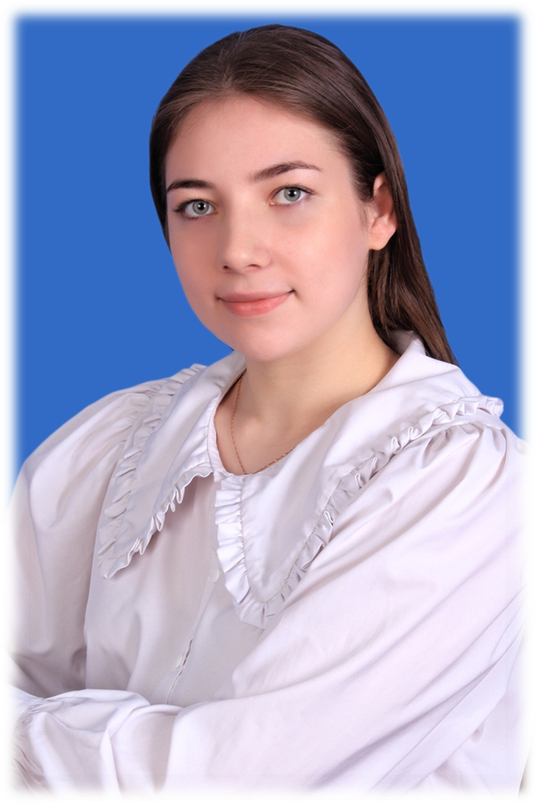

**ПОЗДРАВЛЯЕМ!!!**